彰化縣立員林國民中學公開授課教學省思紀錄
(授課者填寫)
授課教師： 劉惠慈 觀課班級： 812 觀課科目： 英文
授課單元： 翰林第三冊第三課 觀課者： 呂羽涵 觀課日期： 2020年 10月 23日
公開授課同儕學習活動照片 (觀課者協助拍攝)
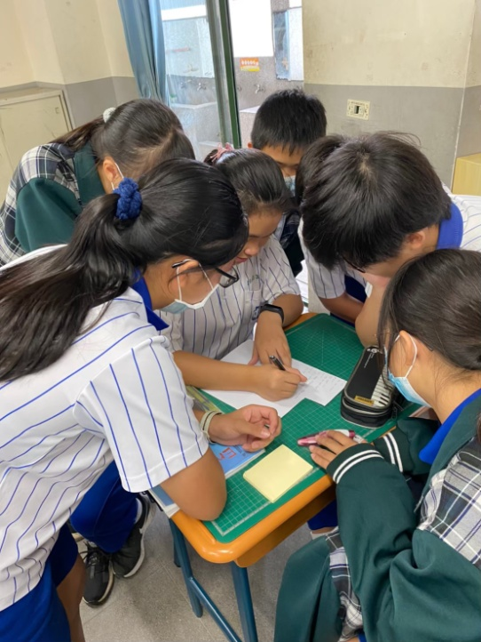 | 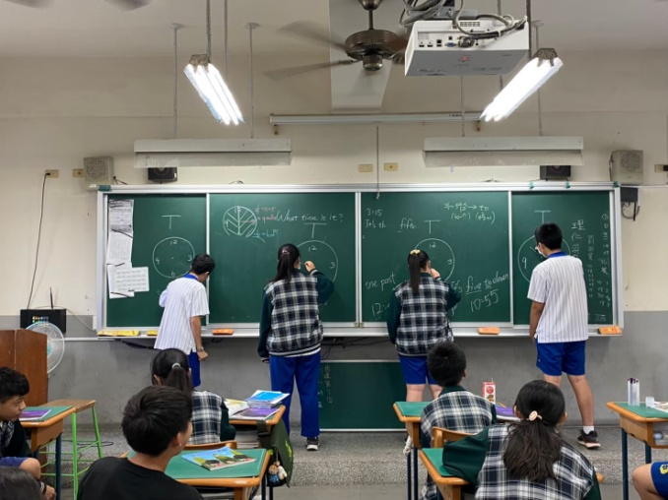
說明：分組討論 | 說明：分組競賽
教學省思紀錄
這次分組是以座位分組，希望透過同學之間互相學習講述達到效果，但下次分組我會考慮將程度差不多的孩子放在一組，可以協助教學，也可以讓他們靠自己動腦學習。

